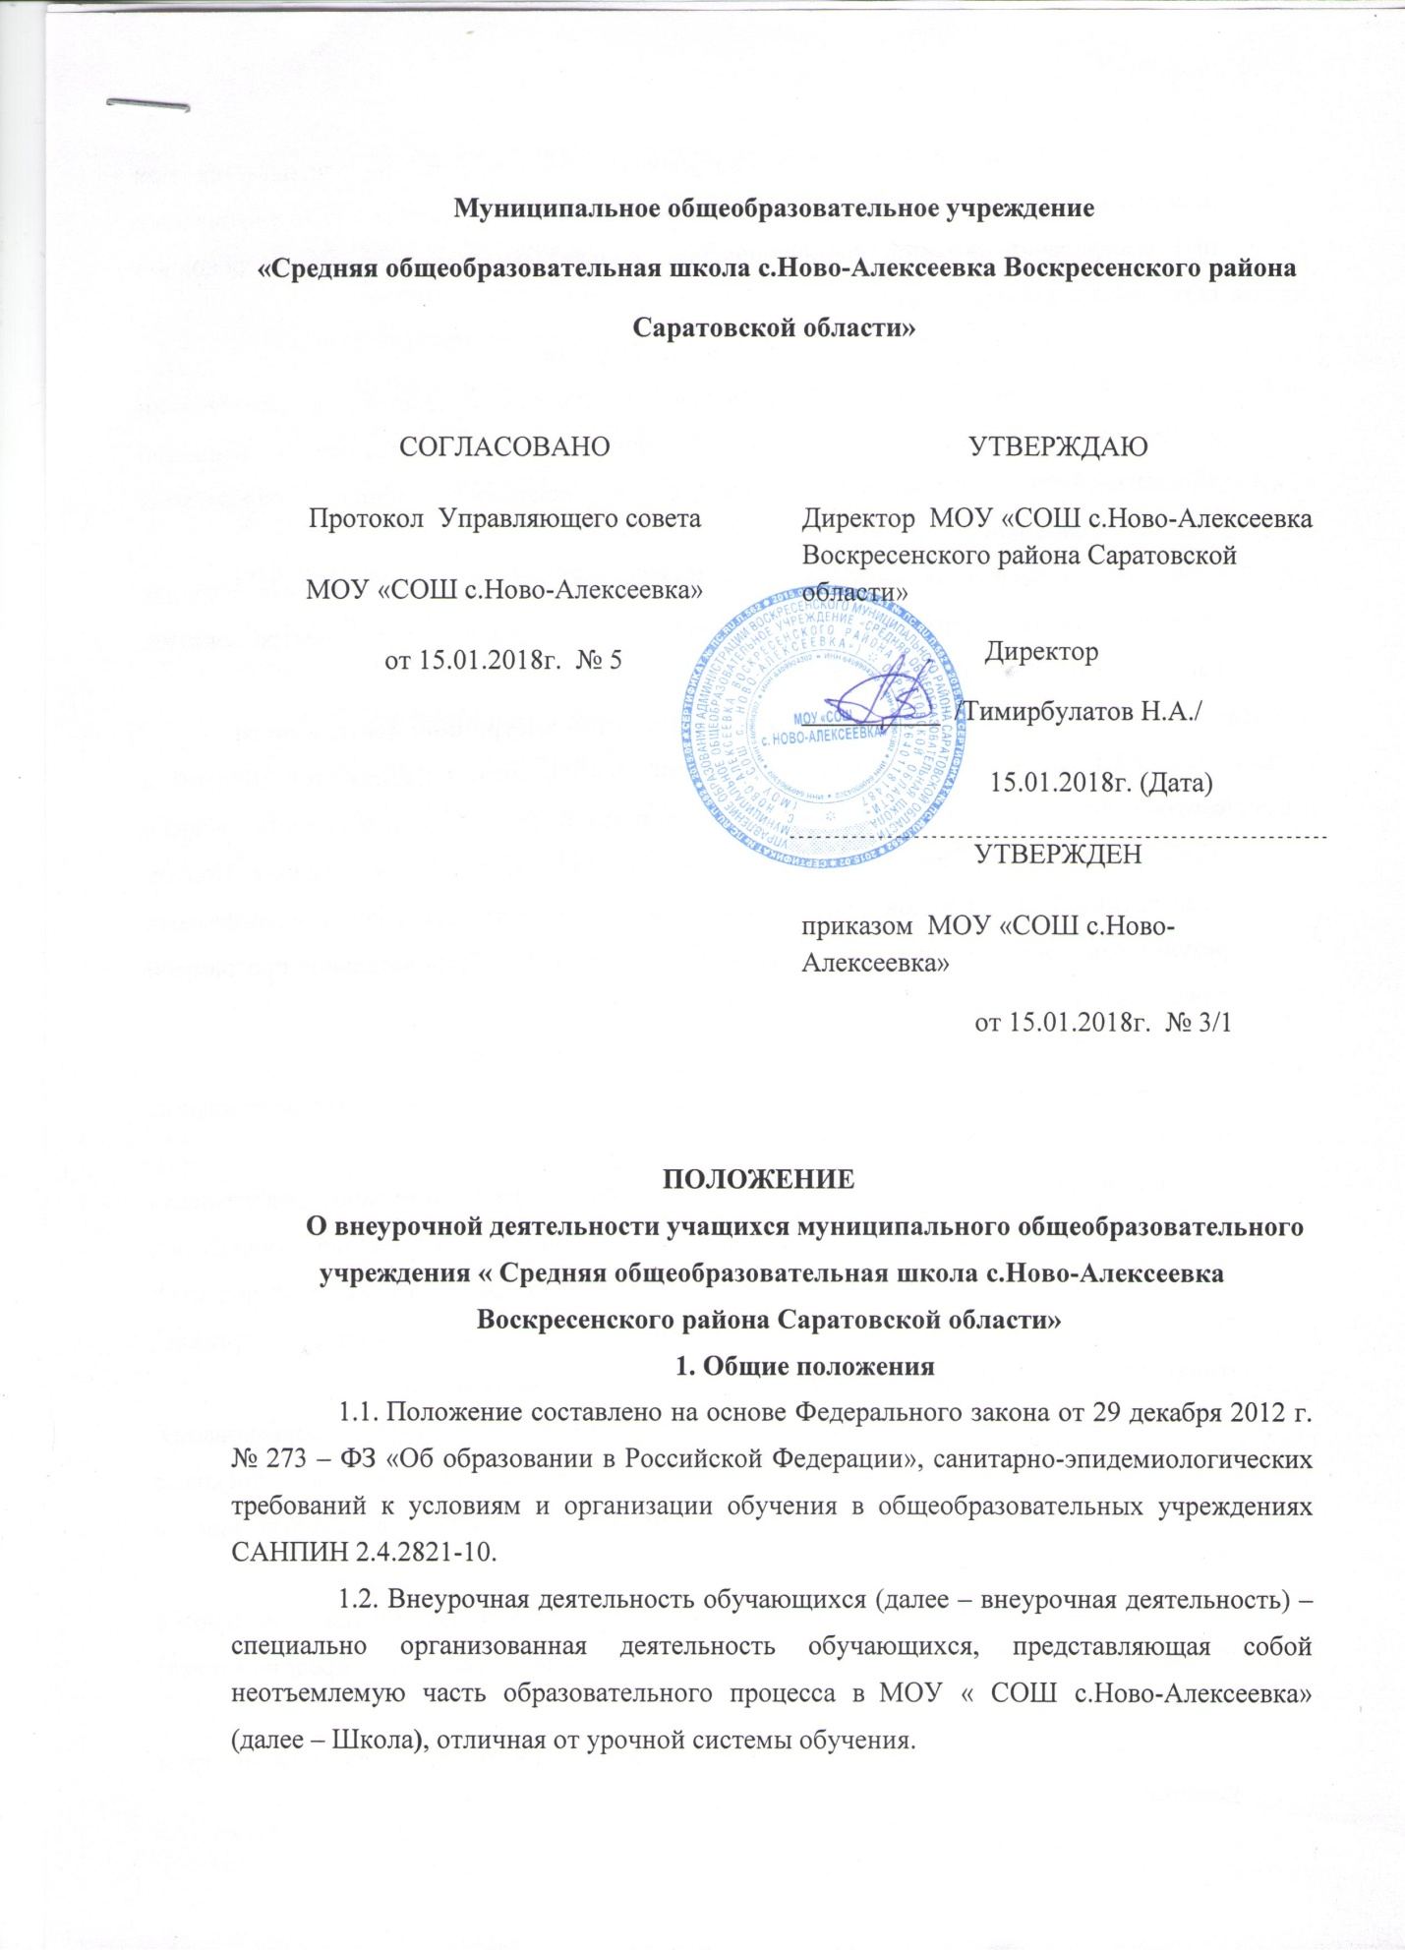 1.3. Время, отведенное на внеурочную деятельность, не учитывается при определении максимально допустимой недельной нагрузки обучающихся, но учитывается при определении объемов финансирования, направляемых на реализацию основной образовательной программы.
2. Цель и задачи
2.1. Целью внеурочной деятельности является содействие в обеспечении достижения ожидаемых результатов обучающихся в соответствии с основной образовательной программой начального и основного общего образования общеобразовательного учреждения
2.2. Внеурочная деятельность направлена на удовлетворение индивидуальных потребностей обучающихся, путем предоставления выбора широкого спектра занятий, направленных на развитие детей.
3.Направления, формы и виды организации внеурочной деятельности
3.1. Направления и виды внеурочной деятельности определяются Школой в соответствии с основной образовательной программой начального и основного общего образования Школы. Охват всех направлений и видов не является обязательным. Подбор направлений, форм и видов деятельности должен обеспечить достижение планируемых результатов обучающихся в соответствии с основной образовательной программой начального и основного общего образования Школы.
3.2.Внеурочная деятельность может быть организована:
по направлениям: духовно-нравственное, социальное, общеинтеллектуальное, общекультурное, спортивно-оздоровительное;
по видам: игровая, познавательная, досугово - развлекательная деятельность (досуговое общение), проблемно-ценностное общение; художественное творчество, социальное творчество (социальная преобразующая добровольческая деятельность); техническое творчество, трудовая (производственная) деятельность, спортивно-оздоровительная деятельность; туристско-краеведческая деятельность;
в формах: экскурсии, кружки, секции, олимпиады, конкурсы, соревнования, проекты, викторины, познавательная практика, конференции, проекты, поисковые исследования через организацию деятельности обучающегося во взаимодействии со сверстниками, педагогами, родителями.
3.3. Наполняемость групп составляет не более 15 человек. Группы формируются на основе заявлений обучающихся или их родителей (законных представителей) обучающихся.
4.Воспитательные результаты внеурочной деятельности распределяются по трём уровням:
1 уровень – школьник знает и понимает общественную жизнь;
2 уровень – школьник ценит общественную жизнь;
3 уровень – школьник самостоятельно действует в общественной жизни.
5. Занятия внеурочной деятельности могут проводиться учителями школы, педагогами учреждений дополнительного образования ( по договору).
6.Учащиеся и их родители ( законные представители) участвуют в выборе направлений и форм внеурочной деятельности.
7. Учет занятости обучающихся внеурочной деятельностью осуществляется в Журнале учета руководителем. Журнал учета должен содержать следующую информацию: дата проведения занятия, класс, ФИО обучающихся, содержание и форма проведения занятия, ФИО учителя (педагога). Содержание занятий в Журнале учета должно соответствовать содержанию программы внеурочной деятельности.
8.Финансирование часов, отводимых на внеурочную деятельность, осуществляется в пределах средств субвенции бюджету муниципалитета на обеспечение государственных гарантий прав граждан на получение общедоступного и бесплатного основного общего и дополнительного образования в общеобразовательных учреждениях.

